Gia tri lon nhat cua 3 so a,b,c

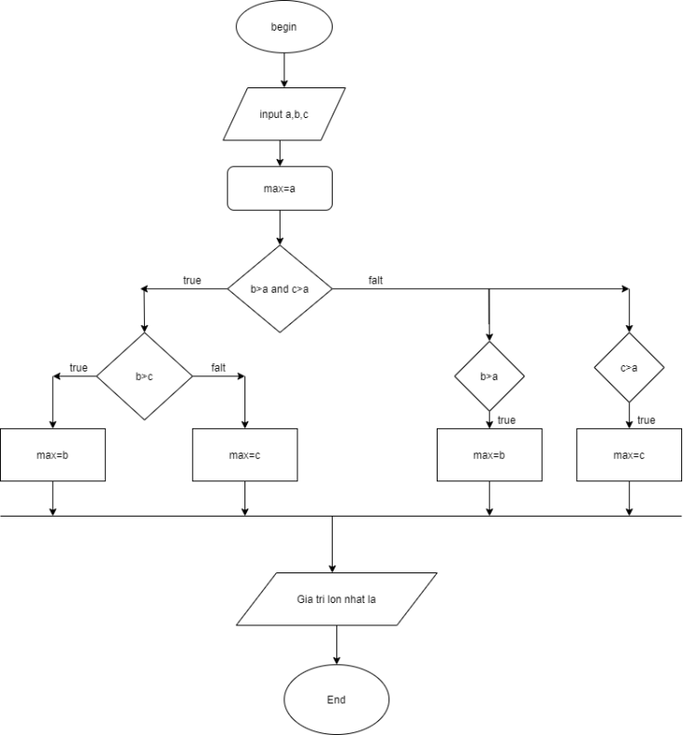Begin

Input a,b,c

a=max

if b>a and c>a

if b>c

b=max

else c=max

end if

else

if b>a

b=max

end if

if c>a

c=max

end if

end if

display gia tri lon nha la max

end